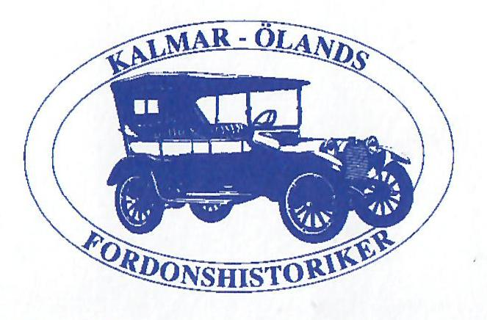

Bilmärke:
Årsmodell:
Motor:
Beskrivning:

Ägare:
Medlem nr:

Kalmar Ölands Fordonshistoriker

Adress: Flottiljvägen 31, 392 41 Kalmar
Hemsida: www.kalmar-ölands fordonshistoriker
Tel: 072-214 02 51

